Предварительная регистрация для участия в проекте Тотальный тест «Доступная среда»

Алгоритм для регистрации участников до 23 октября 2020 г.:
- Перейти по ссылке https://forms.gle/QKd7rHDvLeUGDvwWA или с помощью мобильного телефона отсканировать QR-код
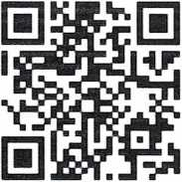
- Заполнить форму обязательной регистрации.

Алгоритм для регистрации участников после 23 ноября 2020 г.:
1. Регистрация на официальном сайте проекта http://edu.rirportal.ru/total-test/.
Участникам, зарегистрировавшимся до 3 декабря 2020 г., придет ссылка на личный кабинет, в котором 3 декабря 2020 г. с 10 часов по московскому времени можно будет пройти тест.
Трансляция мероприятия будет размещена на официальном сайте Тотального теста «Доступная среда» http://edu.rirportal.ru/total-test/.
Контактное лицо по вопросам регистрации участников - Беляева Наталья,
тел. (951) 542-35-57, office@academia-ds.ru.
https://forms.gle/QKd7rHDvLeUGDvwWA

